DATA AWAL
Hasil CFA Kuesioner FCQ
Berdasarkan pengujian validitas konstruk yang telah dilakukan, model pengukuran FCQ versi Bahasa Indonesia menunjukkan struktur faktorial yang terdiri dari 9 faktor laten. Model tersebut diuji menggunakan pendekatan Confirmatory Factor Analysis (CFA) untuk memverifikasi kesesuaian struktur dimensi pengukuran dengan konstruk teoretisnya.
Hasil analisis menunjukkan bahwa model pengukuran memiliki indeks kecocokan (goodness of fit) yang dapat dideskripsikan sebagai berikut:
- Chi-Square = 1955,330 dengan nilai Probability = 0,000, mengindikasikan bahwa model belum memiliki kesesuaian sempurna dengan data empiris karena p-value < 0,05 (bukan > 0,05).
- GFI (Goodness of Fit Index) = 0,824, berada di bawah threshold 0,90 yang merepresentasikan tingkat kecocokan model yang mendekati baik.
- AGFI (Adjusted Goodness of Fit Index) = 0,794, nilai di bawah 0,90 mengindikasikan kecocokan model yang mendekati baik setelah penyesuaian terhadap kompleksitas model.
- RMSEA (Root Mean Square Error of Approximation) = 0,060, berada di bawah batas kritis 0,07, menunjukkan kecocokan model yang baik.
- TLI (Tucker Lewis Index) = 0,888, nilai mendekati 0,90 berarti dapat diterima sebagai indikasi kecocokan model yang cukup baik.
- NFI (Normed Fit Index) = 0,855, nilai mendekati 0,90 menunjukkan perbandingan model yang cukup baik relatif terhadap model nol.
- CFI (Comparative Fit Index) = 0,808, nilai di atas 0,80 berarti dapat diterima sebagai indikasi kecocokan model yang baik.
- PNFI (Parsimony Normed Fit Index) = 0,769, mengindikasikan bahwa model memiliki keseimbangan yang memadai antara kompleksitas dan kecocokan.
- SRMR (Standardized root mean square residual) = 0.0577 menunjukkan bahwa model memiliki kecocokan yang baik terhadap data, meskipun tidak tergolong sangat baik. Nilai ini berada di bawah batas ambang 0.08, sehingga model dapat dikatakan layak dan dapat digunakan untuk interpretasi lebih lanjut.
Visualisasi model struktural memperlihatkan hubungan antara variabel manifes dengan faktor latennya, serta korelasi antar faktor laten yang ditunjukkan oleh nilai numerik pada garis penghubung antar konstruk. Berdasarkan keseluruhan parameter indeks kecocokan model, dapat disimpulkan bahwa FCQ versi Bahasa Indonesia memiliki validitas konstruk yang dapat diterima. Instrumen adaptasi ini secara akurat mencerminkan struktur dimensi teoretis dari konstruk pilihan kuesioner FCQ versi Bahasa Indonesia.
.

Faktor | Item | Loading Factor
Nit | Nit3 | 0,743
Nit | Nit2 | 0,646
Nit | Nit1 | 0,796
Ant | Ant3 | 0,759
Ant | Ant2 | 0,687
Ant | Ant1 | 0,675
Ant | Ant4 | 0,746
Ant | Ant5 | 0,638
Anb | Anb3 | 0,491
Anb | Anb2 | 0,642
Anb | Anb1 | 0,775
Krk | Krk3 | 0,613
Krk | Krk2 | 0,737
Krk | Krk1 | 0,775
Krk | Krk4 | 0,763
Krk | Krk5 | 0,789
Krk | Krk6 | 0,775
Prk | Prk3 | 0,768
Prk | Prk2 | 0,758
Prk | Prk1 | 0,731
Prk | Prk4 | 0,729
Prk | Prk5 | 0,686
Prk | Prk6 | 0,803
Prk | Prk7 | 0,435
Rsl | Rsl4 | 0,691
Rsl | Rsl3 | 0,653
Rsl | Rsl2 | 0,548
Rsl | Rsl1 | 0,518
Esm | Esm4 | 0,848
Esm | Esm3 | 0,876
Esm | Esm2 | 0,837
Esm | Esm1 | 0,853
Mmc | Mmc4 | 0,761
Mmc | Mmc3 | 0,736
Mmc | Mmc2 | 0,719
Mmc | Mmc1 | 0,671
Rsb | Rsb3 | 0,738
Rsb | Rsb2 | 0,776
Rsb | Rsb1 | 0,774
Hasil analisis loading factor pada model pengukuran FCQ versi Bahasa Indonesia menunjukkan bahwa seluruh item memiliki nilai loading factor yang memuaskan, yakni di atas 0,4, dengan nilai terendah pada item Prk7 (0,435) dan tertinggi pada item Esm3 (0,876). Distribusi nilai loading factor untuk setiap dimensi menunjukkan konsistensi yang baik: faktor Nit (0,646-0,796), Ant (0,638-0,759), Anb (0,491-0,775), Krk (0,613-0,789), Prk (0,435-0,803), Rsl (0,518-0,691), Esm (0,837-0,876), Mmc (0,671-0,761), dan Rsb (0,738-0,776), yang kesemuanya mengindikasikan bahwa masing-masing item secara kuat merefleksikan konstruk laten yang diukurnya, sehingga mendukung validitas konvergen dari instrumen FCQ versi Bahasa Indonesia dan mengkonfirmasi bahwa item-item dalam setiap faktor secara efektif mengukur konstruk yang sama sebagaimana yang dimaksudkan dalam kerangka teoretis. Dimensi Esm menunjukkan loading factor tertinggi secara konsisten, sementara beberapa item pada dimensi lain seperti Anb3 dan Prk7 menunjukkan loading factor yang lebih rendah meskipun masih di atas nilai minimum yang dapat diterima.
Diagram CFA Kuesioner FCQ Bahasa Indonesia menggunakan AMOS (Data Awal)
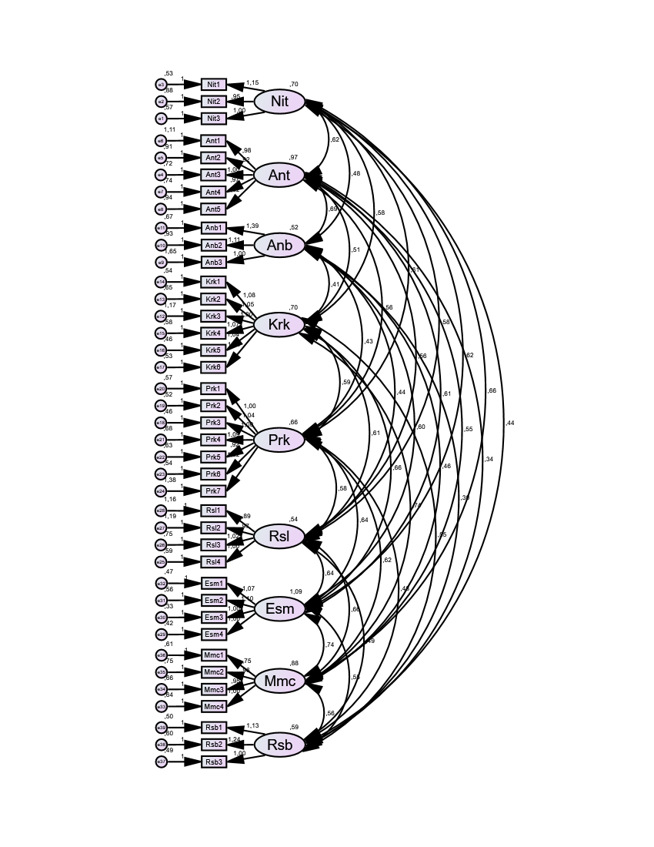

DATA RETRIKSI
Berdasarkan pengujian validitas konstruk yang telah dilakukan, model pengukuran FCQ versi Bahasa Indonesia menunjukkan struktur faktorial yang terdiri dari 9 faktor laten. Model tersebut diuji menggunakan pendekatan Confirmatory Factor Analysis (CFA) untuk memverifikasi kesesuaian struktur dimensi pengukuran dengan konstruk teoretisnya.
Hasil analisis menunjukkan bahwa model pengukuran memiliki indeks kecocokan (goodness of fit) yang dapat dideskripsikan sebagai berikut:
- Chi-Square = 1468,991 dengan nilai Probability = 0,000, mengindikasikan bahwa model belum memiliki kesesuaian sempurna dengan data empiris karena p-value < 0,05 (bukan > 0,05).
- GFI (Goodness of Fit Index) = 0,844, berada di bawah threshold 0,90 yang merepresentasikan tingkat kecocokan model yang mendekati baik.
- AGFI (Adjusted Goodness of Fit Index) = 0,813, nilai di bawah 0,90 mengindikasikan kecocokan model yang mendekati baik setelah penyesuaian terhadap kompleksitas model.
- RMSEA (Root Mean Square Error of Approximation) = 0,064, berada di bawah batas kritis 0,07, menunjukkan kecocokan model yang baik.
- TLI (Tucker Lewis Index) = 0,896, nilai mendekati 0,90 berarti dapat diterima sebagai indikasi kecocokan model yang cukup baik.
- NFI (Normed Fit Index) = 0,871, nilai mendekati 0,90 menunjukkan perbandingan model yang cukup baik relatif terhadap model nol.
- CFI (Comparative Fit Index) = 0,803, nilai di atas 0,80 berarti dapat diterima sebagai indikasi kecocokan model yang baik.
- PNFI (Parsimony Normed Fit Index) = 0,770, mengindikasikan bahwa model memiliki keseimbangan yang memadai antara kompleksitas dan kecocokan.
- SRMR (Standardized root mean square residual) = 0.0572 menunjukkan bahwa model memiliki kecocokan yang baik terhadap data, meskipun tidak tergolong sangat baik. Nilai ini berada di bawah batas ambang 0.08, sehingga model dapat dikatakan layak dan dapat digunakan untuk interpretasi lebih lanjut.
Visualisasi model struktural memperlihatkan hubungan antara variabel manifes dengan faktor latennya, serta korelasi antar faktor laten yang ditunjukkan oleh nilai numerik pada garis penghubung antar konstruk. Berdasarkan keseluruhan parameter indeks kecocokan model, dapat disimpulkan bahwa FCQ versi Bahasa Indonesia memiliki validitas konstruk yang dapat diterima. Instrumen adaptasi ini secara akurat mencerminkan struktur dimensi teoretis dari konstruk pilihan kuesioner FCQ versi Bahasa Indonesia.

Faktor | Item | Loading Factor
Nit | Nit3 | 0,746
Nit | Nit2 | 0,646
Nit | Nit1 | 0,793
Ant | Ant3 | 0,759
Ant | Ant2 | 0,691
Ant | Ant1 | 0,670
Ant | Ant4 | 0,746
Ant | Ant5 | 0,640
Anb | Anb2 | 0,615
Anb | Anb1 | 0,751
Krk | Krk3 | 0,626
Krk | Krk2 | 0,745
Krk | Krk1 | 0,775
Krk | Krk4 | 0,762
Krk | Krk5 | 0,778
Krk | Krk6 | 0,770
Prk | Prk3 | 0,759
Prk | Prk2 | 0,757
Prk | Prk1 | 0,732
Prk | Prk4 | 0,733
Prk | Prk5 | 0,685
Prk | Prk6 | 0,807
Prk | Prk7 | 0,441
Rsl | Rsl3 | 0,633
Rsl | Rsl1 | 0,522
Esm | Esm4 | 0,848
Esm | Esm3 | 0,876
Esm | Esm2 | 0,839
Esm | Esm1 | 0,852
Mmc | Mmc4 | 0,762
Mmc | Mmc3 | 0,733
Mmc | Mmc2 | 0,724
Mmc | Mmc1 | 0,665
Hasil analisis loading factor pada model pengukuran FCQ versi Bahasa Indonesia menunjukkan bahwa seluruh item memiliki nilai loading factor yang memuaskan, yakni di atas 0,4, dengan nilai terendah pada item Prk7 (0,441) dan tertinggi pada item Esm3 (0,876). Distribusi nilai loading factor untuk setiap dimensi menunjukkan konsistensi yang baik: faktor Nit (0,646-0,793), Ant (0,640-0,759), Anb (0,615-0,751), Krk (0,626-0,778), Prk (0,441-0,807), Rsl (0,522-0,633), Esm (0,839-0,876), Mmc (0,665-0,762), yang kesemuanya mengindikasikan bahwa masing-masing item secara kuat merefleksikan konstruk laten yang diukurnya, sehingga mendukung validitas konvergen dari instrumen FCQ versi Bahasa Indonesia dan mengkonfirmasi bahwa item-item dalam setiap faktor secara efektif mengukur konstruk yang sama sebagaimana yang dimaksudkan dalam kerangka teoretis. Dimensi Esm menunjukkan loading factor tertinggi secara konsisten, sementara beberapa item pada dimensi lain seperti Prk7 dan Rsl1 menunjukkan loading factor yang lebih rendah meskipun masih di atas nilai minimum yang dapat diterima

Diagram CFA Kuesioner FCQ Bahasa Indonesia menggunakan AMOS (Data Retriksi)
